**TERMO DE ABERTURA DO PROJETO**

Identificação do Projeto

| **Projeto**  *Desenvolvimento de um chatbot para detecção da saúde mental dos funcionários do Metrô de São Paulo* |
| --- |
| **Gestor do Projeto**  *Camylla Dias* |

1. **Entendendo o Negócio do Projeto**

*{*

*De acordo com a estimativa da Organização Mundial da Saúde, todos os anos são perdidos 1 trilhão de dólares pela queda de produtividade dos funcionários mundialmente em decorrência a transtornos mentais, como ansiedade e depressão. O mundo pós covid escancarou os problemas da falta de priorização do work-life balance e propõe desafios a serem resolvidos sob uma ótica que considere a saúde como bem primário a ser valorizado dentro de uma instituição, fazendo parte da cultura da empresa.*

*Empresas como SAP notaram que o estabelecimento de estratégias de monitoramento das perspectivas dos colaboradores corrobora para um ambiente de trabalho saudável e que uma vez que a empresa está de posse dessas informações, ela pode mapear e melhorar os impasses que levam-os a uma situação de esgotamento mental. Na ásia, o mercado de tecnologia enxergou uma possibilidade em um aplicativo que checa o humor diariamente do usuário, além de oferecer exercícios que vão de encontro com as necessidades individuais e oferece tratamento psicológico para quem necessita, a empresa contrata o serviço e oferece a ferramenta aos funcionários.*

*O Brasil é o segundo país com mais casos de transtornos mentais no ranking das Américas, atrás dos Estados Unidos, o aplicativo Daylio é o nosso concorrente e uma vantagem que nós temos em relação ao mercado que estamos inseridos é o preço, tendo em vista que a grande parte das assinaturas ou compras de um sistemas são pagos em dólar, sendo pouco atrativo para o mercado nacional por conta das variações de câmbio desfavoráveis em comparação ao real.*

*Esse projeto além de ajudar na qualidade de vidas dos funcionários, também gera economia para a empresa porque pode haver uma diminuição de atestados e licenças médicas. O software pode ser adquirido por empresas para monitorar a saúde dos seus colaboradores, economizando dinheiro com problemas relacionados à saúde no trabalho, uma vez que de posse dessas informações é possível mapear por área os indicadores, não com o objetivo de perseguir ou condenar pessoas que sofrem com de doenças mentais, mas sim como uma ferramenta que possibilite ter clareza dos possíveis motivos do esgotamento mental, uma vez que a divisão de setores permite que o metrô analise o ambiente que essas pessoas são submetidas.*

*Os obstáculos a serem enfrentados são as estimas sociais relacionadas a saúde mental e uma possível resistência das empresas ao nosso produto, seja porque não acreditam que ele possa ser efetivo tanto quanto pela banalização desse tipo de transtorno.*

1. **Objetivo do Projeto**

Desenvolver um chatbot que, considerando o estresse dos funcionários do Metrô, trace o estado mental dos funcionários em um padrão consistente, acumulando dados de forma a possibilitar que seja identificada a fonte e solução para os índices de estresse.

1. **Premissas**

* Gestão será feita por meio da metodologia ágil;
* Existe um questionário padrão para traçar o estado mental de uma pessoa;
* O cliente (Metrô) está disposto a possibilitar visitas de campo;
* Será possível de detectar o estado mental por meio do uso do software;
* Aplicar a LGPD;
* Coleta de uma base de dados para extrair os dados necessários para início do projeto dentro do nosso limite de tempo.

1. **Restrições**

*{Restrições são condições ou situações que limitam seu planejamento e desenvolvimento e não podem ser eliminadas ou alteradas no decorrer do projeto. Devem ser descritas em tópicos. Ex.: Orçamento predefinido ou datas impostas.}*

*—----------------------*

*Instruções:*

* Instruções da orientadora quanto ao rumo do projeto;
* Instruções do cliente (Metrô) quanto ao perfil do projeto;
* Instruções do psicólogo consultado quanto à natureza da pesquisa.

*Tempo:*

* Disponibilidade da gestão do Metrô;
* Data de entrega do projeto é ()

Documentos:

* Assinar termo de aceitação da pesquisa.

1. **Riscos Iniciais**

* O questionário de avaliação não ser consistente com o conteúdo da pesquisa;
* Adiamento de encontro com o Metrô;
* Não haver a possibilidade de visita assistida ao Metrô;
* Recusa dos funcionários a responder a pesquisa;
* Não aplicar a metodologia ágil de forma correta.
* Demora da comunicação do psicólogo consultado em relação a data de visita ao Metrô disponibilizada;
* Ausência de integrantes nos trabalhos em campo

1. **Equipe do Projeto**

| **Nome** | **Cargo** |
| --- | --- |
| Camylla Dias | Gestora |
| Evelyn Santana de Brito | Desenvolvimento |
| Kaio Henrique | Desenvolvimento |
| Patrícia Helena Soares Medeiros | Desenvolvimento |

1. **Partes Interessadas**

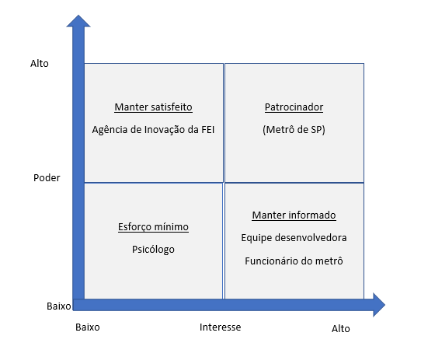

1. **Escolha de gestão**

* *Tem treinamento na área de metodologia ágil (PSMI)*
* *Facilidade em gerenciamento de pessoas;*
* *Organização;*
* *Atenção à viabilidade de opções.*

[*https://edition.cnn.com/2022/10/19/tech/covid-singapore-startup-mental-health-revolution/index.html*](https://edition.cnn.com/2022/10/19/tech/covid-singapore-startup-mental-health-revolution/index.html)

[*https://www.forbes.com/sites/conormurray/2023/02/22/teacherquittok-the-tiktok-hashtag-teachers-use-to-talk-burnout-low-pay-and-why-they-quit/?sh=c88a77e6c88b*](https://www.forbes.com/sites/conormurray/2023/02/22/teacherquittok-the-tiktok-hashtag-teachers-use-to-talk-burnout-low-pay-and-why-they-quit/?sh=c88a77e6c88b)

*https://vocerh.abril.com.br/lideranca/sap-desenvolve-programa-para-apoiar-a-saude-mental-dos-funcionarios/*